Biurko proste FLEXUS

1200x800 mm, laminat, szary
Nr art.: 148957
- Dwa przepusty kablowe
- Szara rama stalowa
- Prostokątny blat
Klasyczne biurko z prostym blatem, stabilnym stelażem w kształcie litery L i panelem frontowym.

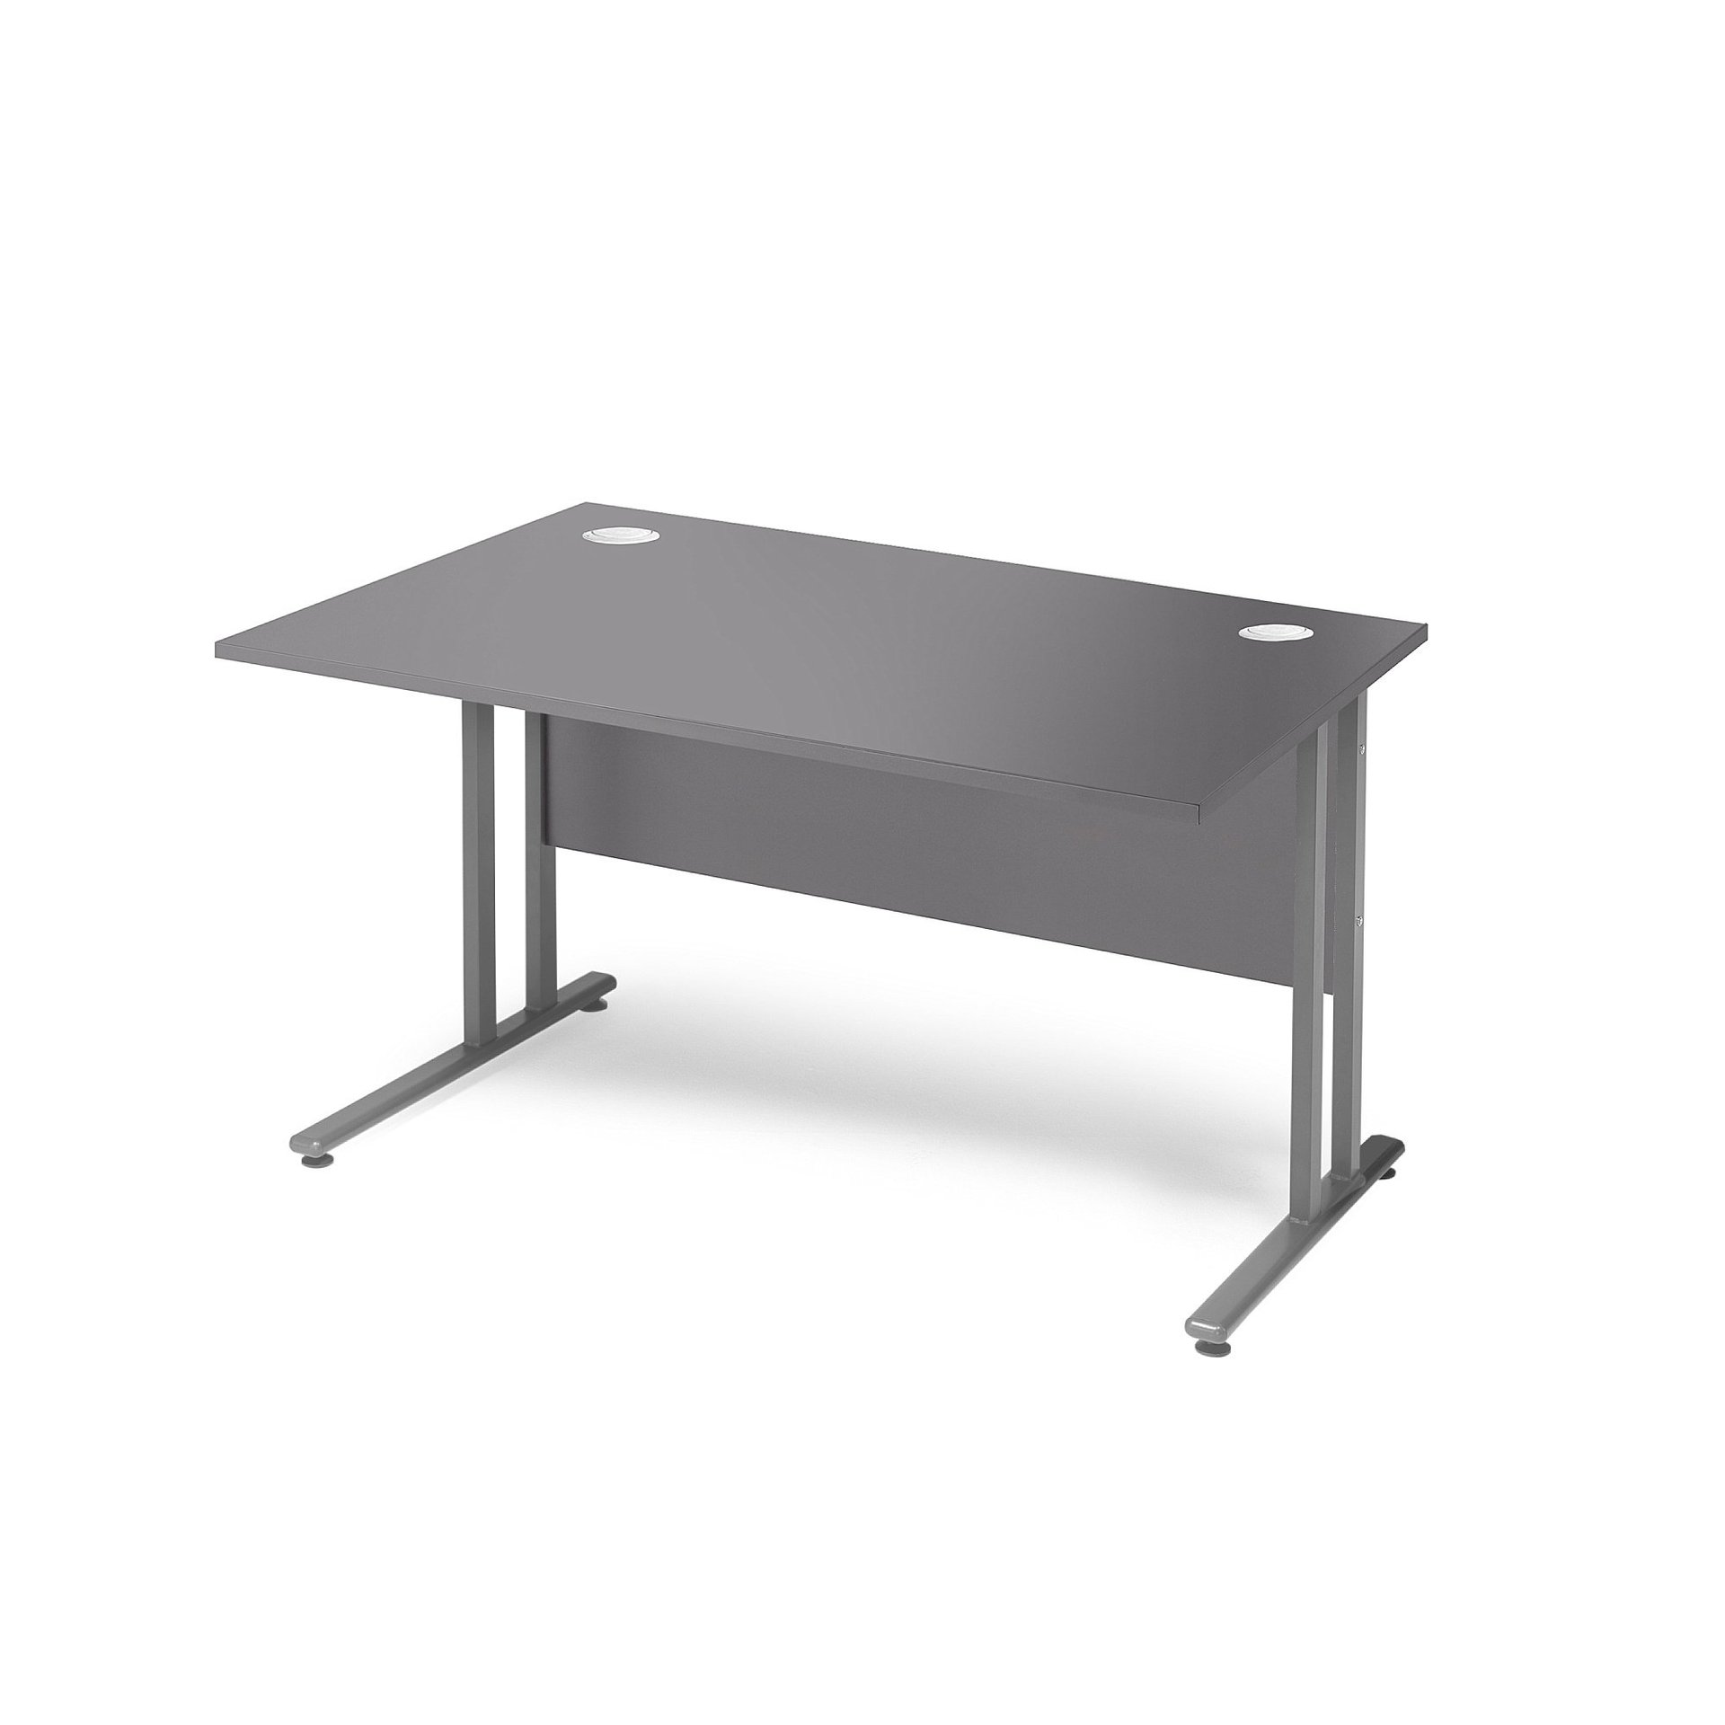

Specyfikacja produktu
- Długość:1200 mm
- Wysokość:720 mm
- Szerokość:800 mm
- Grubość blatu:22 mm
- Model:Prostokątny
- Podstawa:Stałe nogi
- Kolor blatu:Szary
- Materiał blatu:Laminat
- Specyfikacja materiału:Kronospan - 0164 PE Anthracite, NCS S 7502-G
• Kolor stelaża:Szary
• Kod koloru stelaża:RAL 9007
• Materiał podstawy:Stal
• Rekomendowana liczba osób potrzebna:1
• Szacowany czas przygotowania do użytku/osoba:30 Min
• Waga:33,4 kg
• Montaż:Do samodzielnego montażu
• Testowane:EN 527-1, EN 527-2, EN 527-3

